**C语言项目报告**

**项目名称：克苏鲁的呼唤桌游模拟器**

**项目成员：陶栋伟 倪翔 张家铭**

**填写日期：2020.9.10**

二，问题描述

克苏鲁的呼唤作为一个非常有趣且复杂的TRPG跑团桌游，本身有着复杂的故事背景和游戏规则，第七版规则书更是有400页之多，本身的繁琐规则成为了入门的高门槛，而游戏本身经常需要投掷骰子来进行判定或定义自身数值也当之无愧的成为了最消耗时间的规则。

但是对数据进行随机处理如果运用程序运行的话会大大减少运行时间，而且通过固定规则也会简化游戏本身的学习成本。

所以我们想要通过简单的C语言程序，让电脑代替人为的投掷骰子的行为，并且人物和技能的生成与记录也可以通过程序进行，而游戏核心的战斗轮与逃脱轮的规则定义也可以通过电脑进行，从而降低学习成本，使人快速上手进行游戏。

三，组内分工

整个程序分为两部分

1. 人物卡的建立，包括人物本身的属性和职业技能，和他们的随机建立过程。（占总工程量的60%）

整个工程由倪翔和张家铭共同完成（一人50%）

其中包括3个职业，医生，警察和艺术家，每个职业各有6个技能，每个人的技能点数由人物本身的属性决定，人物本身有15个属性

1. 战斗轮与追逐轮，主要是游戏进行时的人物技能的发动与各个属性的交互。（占总工程量的40%）

整个工程由陶栋伟完成

四，分析

由于克苏鲁的呼唤是一个非常现实的游戏，主要的游戏规则是由守密人决定的（由玩家扮演），所以游戏开始后的规则基本上无法由程序代为执行，因此，我们将人物卡的创建和游戏内的战斗轮追逐轮做成了两个独立的程序。

人物卡的创建主要是进行一个随机数生成的过程，并且通过第一轮生成的人物属性，自选的人物属性以及职业的选择，来决定第二轮技能点的生成与自选的技能加点过程，从而得到一组人物属性与技能的数据。

游戏内战斗轮追逐轮主要是通过随机数模拟投骰子的过程来完成判定，并通过定义流程来引导战斗轮和追逐轮，从而完成游戏的主要流程。

五，设计

1. 人物卡的创建

人物卡的创建流程图如下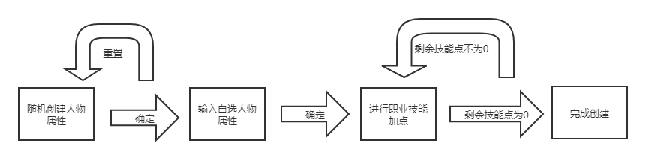

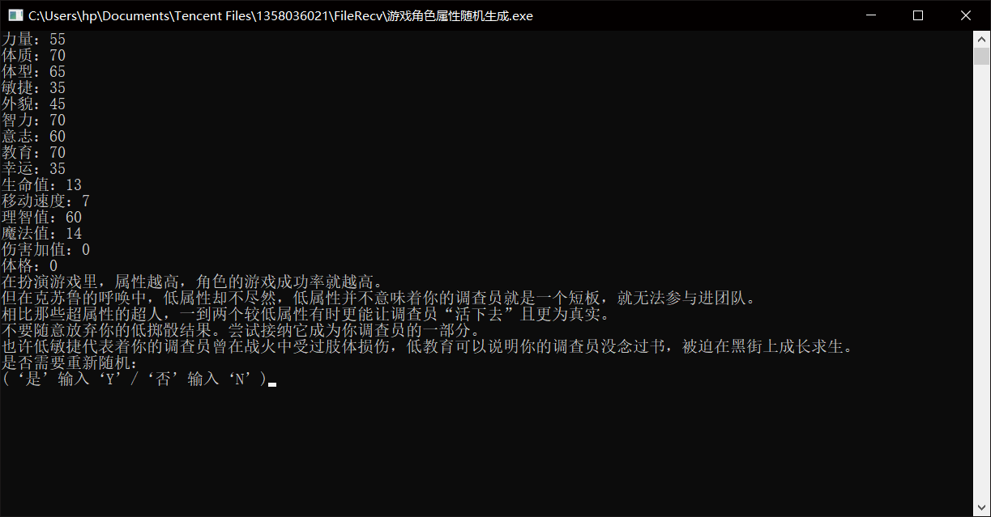

在随机生成属性时，会随机生成力量，体质，敏捷，外貌，意志，幸运（3d6×5，即投三次六面骰之和×5），和智力，教育，体型（（2d6＋6）×5）。

而后伤害加值和体格由力量和体型决定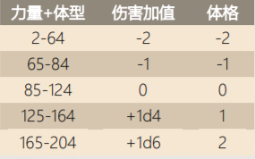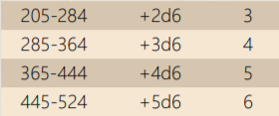

生命值由体质和体型决定，将两者相加除以十，去掉小数，就是生命。

移动速度由敏捷，力量和体型决定，若敏捷和力量都小于体型，移动七；若敏捷或力量之一大于等于体型或三者相等，移动八；若力量和敏捷都大于体型，则移动九。

理智值等于意志值，魔力值等于意志的五分之一。

在完成随机属性的建立后，我们可以自选年龄和名称和职业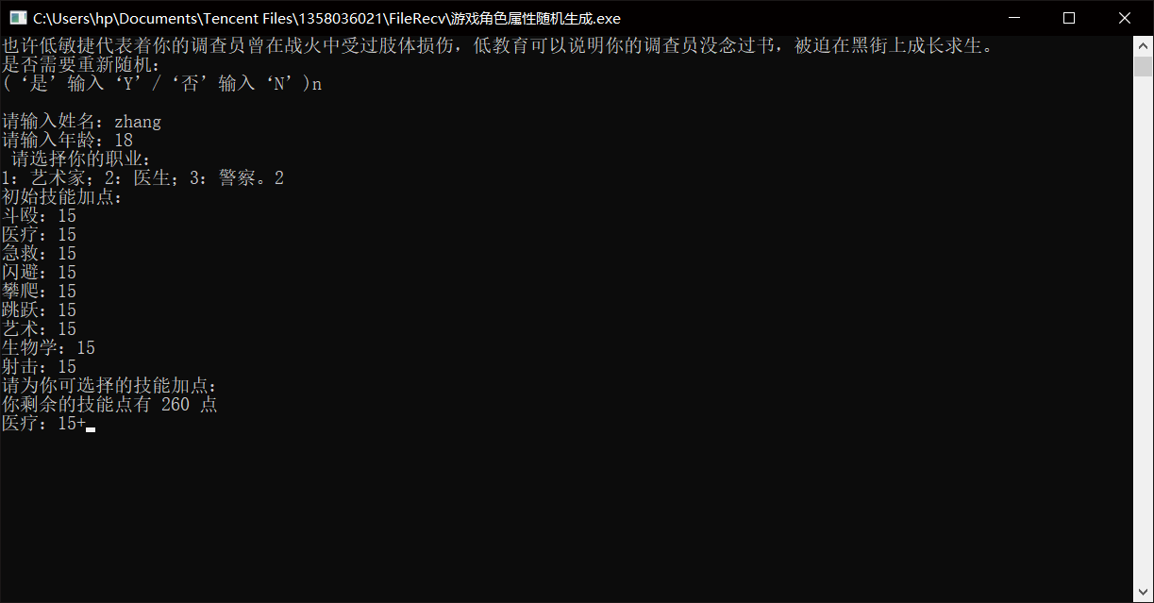

接下来就是技能的加点（技能的点数由职业和初始属性决定，艺术家是教育*2加意志*2；医生是教育*4；警察是教育*2加敏捷*2），在对技能加点时，总点数最大为99。

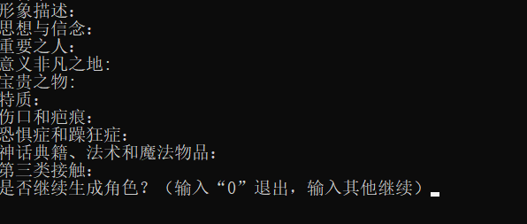

而后是形象描述，思想与信念，重要之人，意义非凡之地，宝贵之物，特质，伤口和疤痕，恐惧症和躁狂症，神话典籍，法术和魔法物品，第三类接触这些对于自己创建调查员的背景描述，是由玩家自由编辑的（克苏鲁的呼唤是一个非常开放的世界），一般情况下，你写的越多，人物形象越丰满，当然，白板也不是不行。

最后，一个人物卡就创建完成了。

1. 战斗轮与追逐轮

一般2人的战斗以追逐轮的形式先开始，而多人的战斗跳过追逐轮，直接进入战斗轮。

战斗轮的流程图如下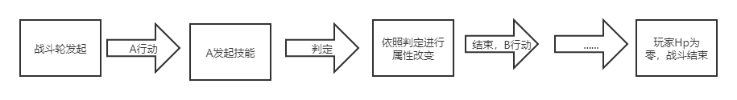

技能发动流程图如下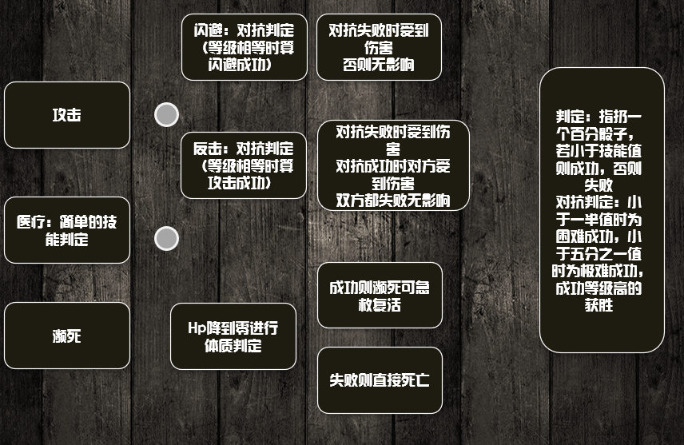

追逐轮的流程图如下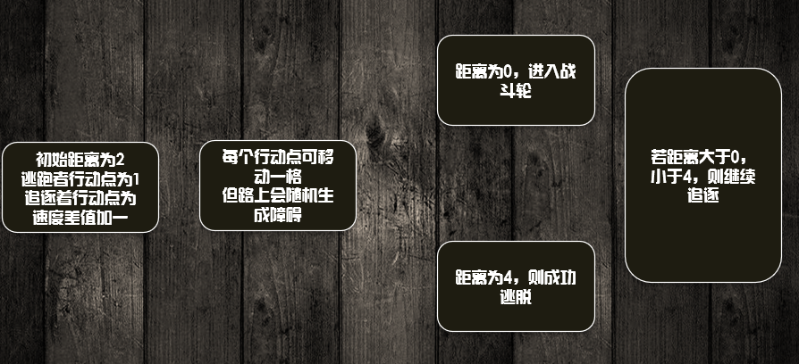

战斗轮判定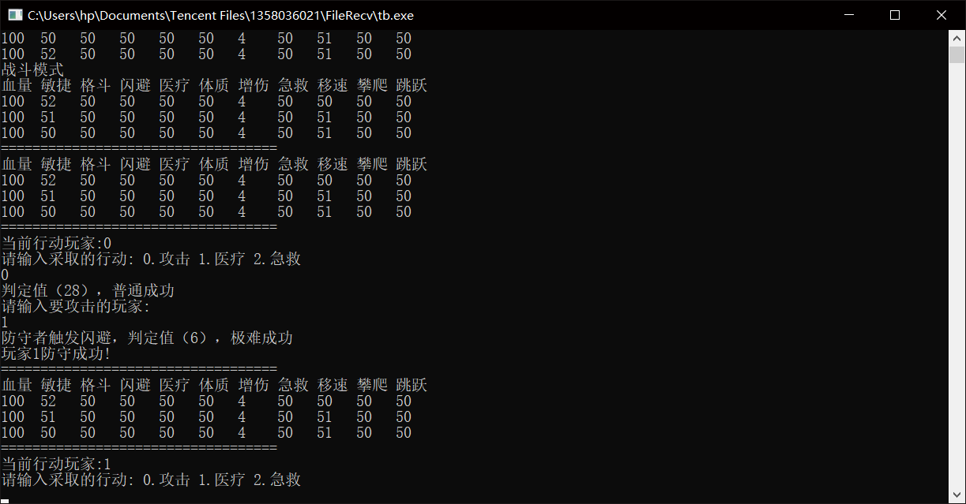

追逐轮判定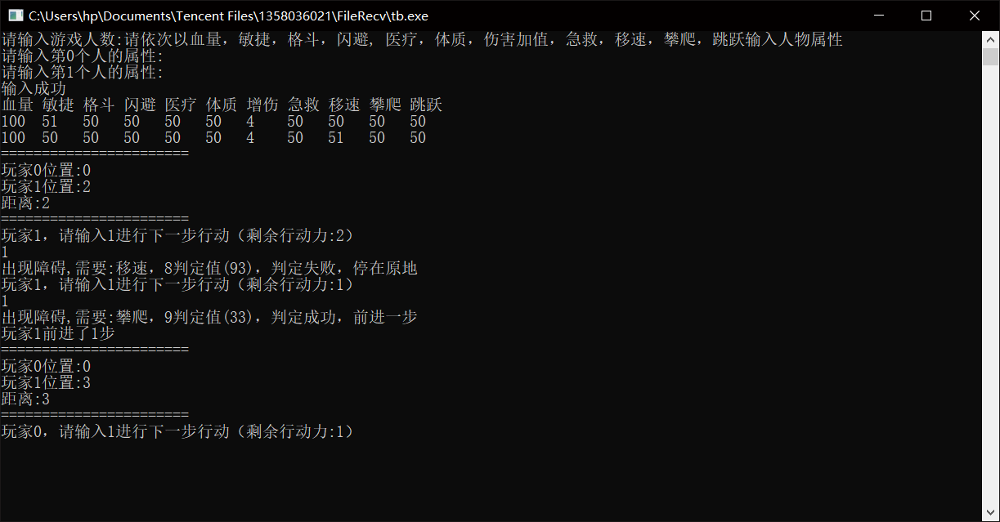

初始数据的读取是通过读取一个命名为input的文档完成的，而之前玩家角色的创建也会自动生成文档。以此来完善人物卡和战斗的联系。进行战斗的规则比较简单，详见流程图。

六，实施

1. 人物卡的建立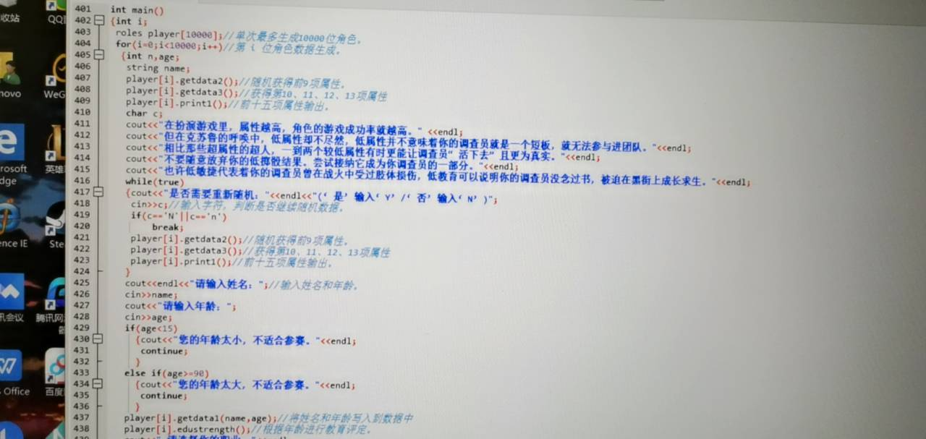
2. 战斗轮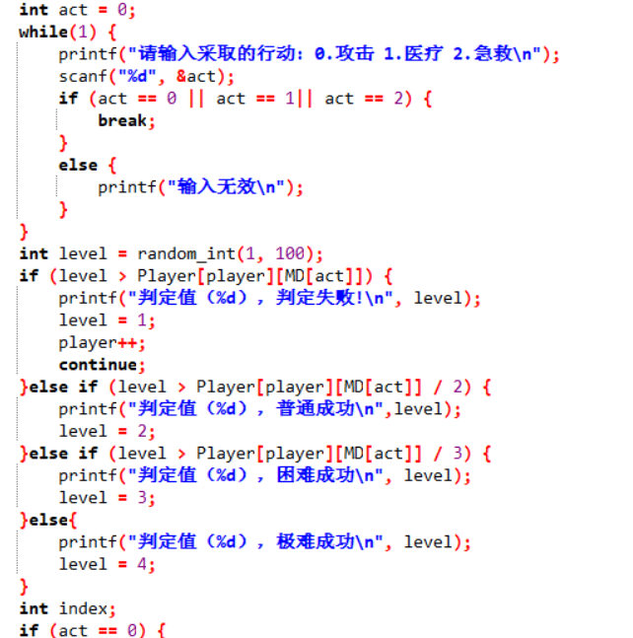

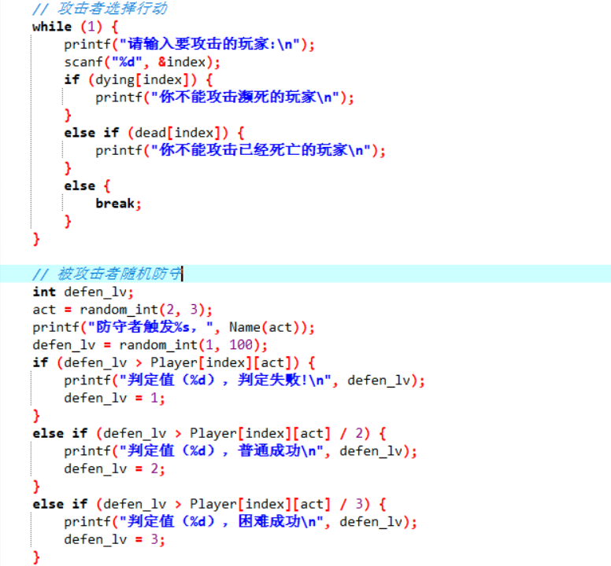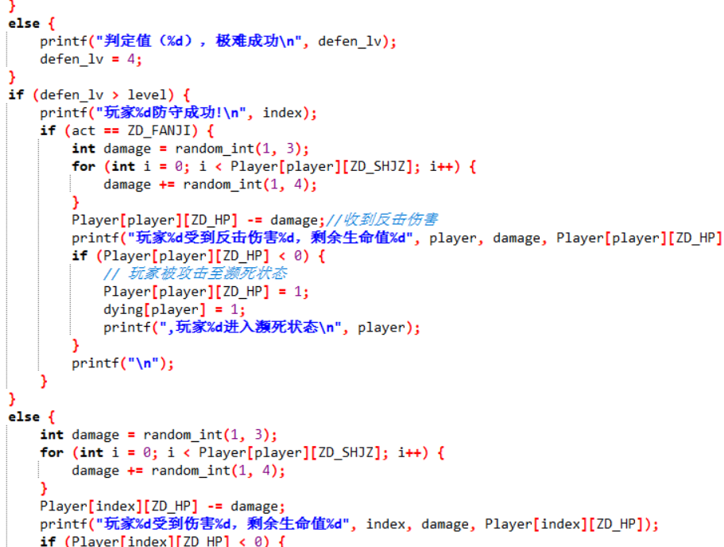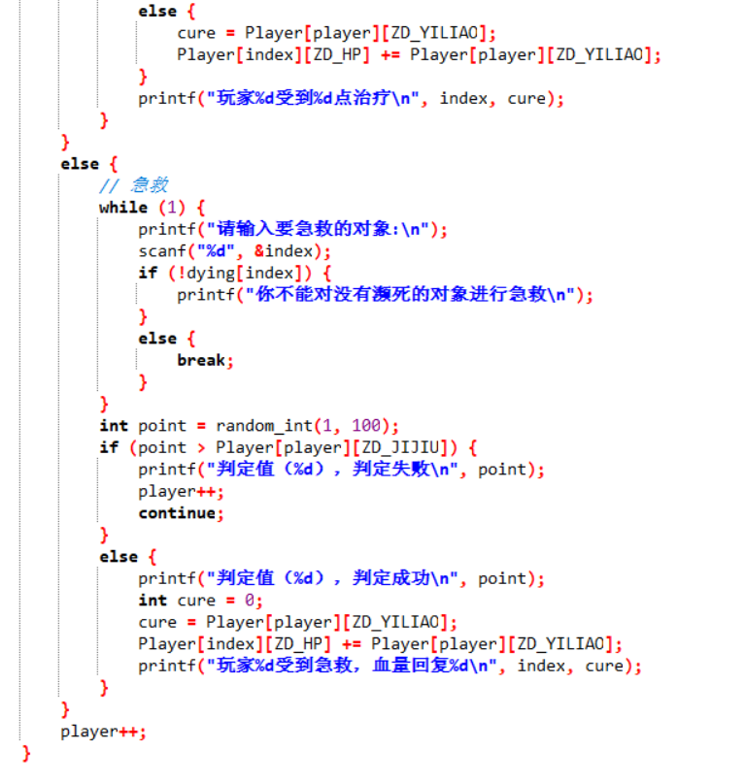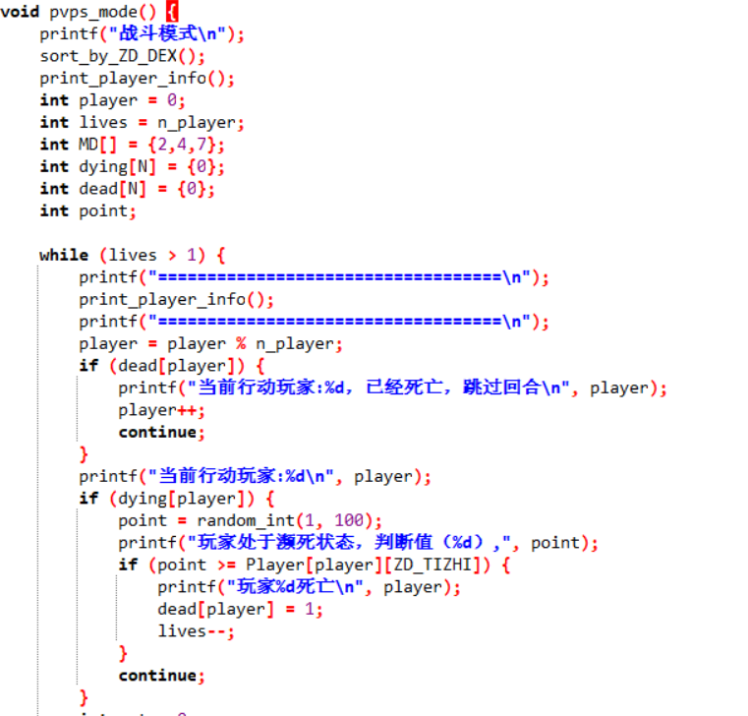

1. 追逐轮

七，测试

游戏性测试：因为游戏本身为高自由度桌游，故完成基本功能即可。

健壮性测试：游戏本身自由度较高，故存在一定的bug，我们已知的bug有，在追逐轮当两人距离大于四时不会弹出逃脱成功，但此bug不影响游戏进行。

存档测试：游戏人物卡生成可正常存档，战斗轮追逐轮读档可正常进行。